Юридическая клиника:
правовая помощь бесплатно

Вот уже три года как действует Федеральный закон от 21.11.2011 № 324-ФЗ «О бесплатной юридической помощи в РФ». Благодаря Закону любой гражданин имеет право получить помощь в юридических вопросах от квалифицированных
специалистов.
Существует множество видов юридической помощи. Мы же остановимся на юридической клинике, узнаем историю ее происхождения, а также как это работает на примере Юридической клиники ДВФ РГУП.
Что такое юридическая клиника?
Термин «юридическая клиника» впервые появился в российском законодательстве в приказах Министерства образования РФ (1999 год), касающихся правового консультирования населения на базе "правовых клиник" юридических вузов. В данном случае юридическая клиника является подразделением ВУЗа либо самостоятельным юридическим лицом.
Существуют и другие толкования, согласно которым юридическая клиника - это студенческая правовая консультация, место прохождения студентами учебной и производственной практик. Она также представляет собой вид учебных занятий, ориентированных на профессионально-практическую подготовку обучающихся. Иными словами, это возможность досрочно адаптироваться к будущей профессии юриста.
Это еще не все! Юридические клиники позиционируются как инновационная технология обучения, которая развивает навыки консультационной работы, принятия решений, межличностной коммуникации, лидерские и другие качества, необходимые юристу-профессионалу. Помимо юридического консультирования она может включать в себя научно-исследовательскую и педагогическую практики.
Становится понятным, что универсального определения этому понятию пока не придумали. Что интересно, законодательство не обязывает высшие учебные заведения оказывать подобную юридическую помощь. При этом наличие юридической клиники в ВУЗе, эффективная ее деятельность дают большой социальный эффект и преимущество при оценке эффективности ВУЗа, получении общественной аккредитации.
Цели работы таких юридических клиник являются простыми и понятными:
- бесплатная юридическая помощь гражданам, которые оказались в сложной ситуации, решение их правовых проблем;
- повышение уровня социальной защищенности граждан (а, значит, и уровня безопасности);
- создание условий для реализации прав и свобод граждан, защиты их законных интересов;
- эффективная работа негосударственной системы юридической помощи;
- ну и, пожалуй, одна из главных целей – формирование у студентов еще в процессе обучения практических навыков по юридической специальности.

Задачи, которые ставит перед собой юридическая клиника, заключаются в следующем:
- организация приема граждан, на который сможет попасть любой желающий, относящийся к социально незащищенным категориям населения;
- обучение студентов-консультантов основам интервьюирования и проведения консультаций, работе с правовыми базами данных, а также составлению и оформлению проектов правовых документов;
- формирование социально-активной личности, обладающей навыками юридической и профессиональной этики.

А вот как все начиналось
Юридические клиники в России появились благодаря русскому юристу-цивилисту Дмитрию Ивановичу Мейеру. Повышая юридическую квалификацию в Германии, он получил опыт бесплатной правовой помощи тем, кто не имел средств. В 40-е годы XIX века Мейер возвращается на Родину и становится основателем юридической клиники при Казанском университете. Юрист видел такую же необходимость в юридических клиниках, как и в медицинских: "На самом деле, звание юриста, как и звание врача, - практическое, и поэтому подобно тому, как практическая подготовка учащихся к врачебной науке происходит в школе, так же должна происходить практическая подготовка юриста".
Просуществовала эта организация почти 10 лет. Она не имела официального статуса, не было и финансирования. Все держалось за счет огромного энтузиазма Дмитрия Ивановича, и когда Мейер ушел из жизни, вместе с ним «ушла» и его клиника. Она не успела укрепить свой авторитет и получить признание среди юристов, поэтому следующий этап в истории юридической клиники наступил лишь спустя 40 лет.
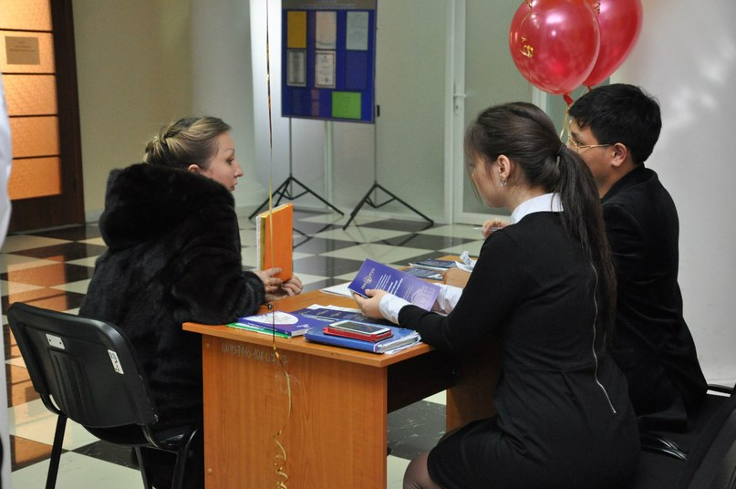
В 1901 году профессором Александром Исааковичем Люблинским была озвучена концепция юридической клиники как медицинской модели, что полностью совпадало с позицией Мейера. Тот период стал поворотным моментом в развитии российской юриспруденции. Юридическую подготовку поставили на общегосударственный уровень. В академических кругах тут же началось активное обсуждение вопросов на эту тематику.
При этом только через 13 лет после принятия указанных выше приказов Минобра России система начала активно формироваться. Как известно, произошло это в 2012 году с вступлением в силу Федерального закона «О бесплатной юридической помощи в РФ». Данный Закон позволил создать две системы оказания бесплатной юридической помощи – государственную и негосударственную. И юридическая клиника была отнесена именно ко второй.

Давайте знакомиться: Юридическая клиника
ДВФ РГУП

Первая юридическая клиника на базе Российской академии правосудия (ныне – РГУП) была создана в Москве приказом ректора от 29 сентября 2006 года. Однако свои двери клиника открыла только 10 апреля 2008 года. Стоит отметить, что во всех 11 филиалах ВУЗа организована и налажена работа этого структурного подразделения.
Работа Клиники строится на основе Устава РГУП, Положения о Юридической клинике и иных нормативных актах университета.

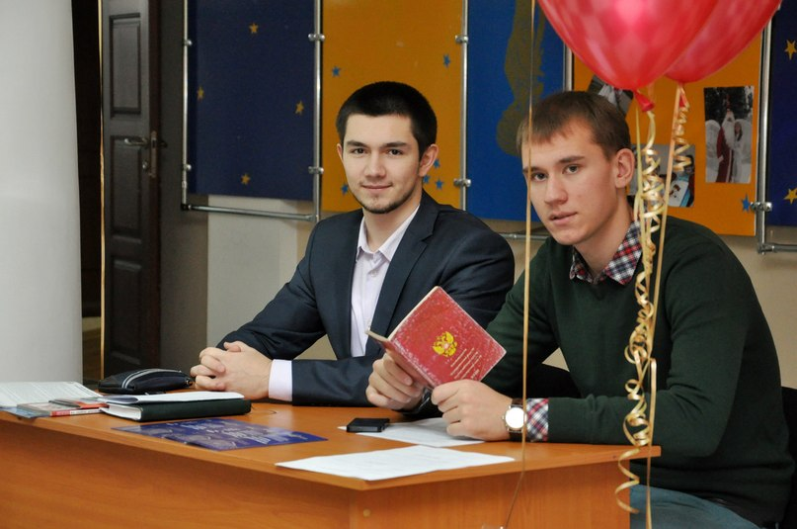

История Юридической клиники нашего Дальневосточного филиала началась в 2009 году. Первым руководителем Клиники был Крысяев Василий Алексеевич - судья в почетной отставке, бывший председатель Уссурийского городского суда. Первым администратором Клиники являлся Бородин Сергей Сергеевич - доцент кафедры гражданского права Филиала. Далее Бородин С.С. был назначен заведующим Клиникой (он проработал в этой должности до 2014 года).
За время работы Клиники была оказана правовая помощь примерно двум тысячам человек, а это означает, что многие люди, оказавшиеся в непростой для себя ситуации, получили помощь, а, значит, и надежду.

К работе в Клинике было привлечено около 30 наиболее подготовленных и талантливых студентов.
Помимо рассмотрения обращений граждан консультанты также участвуют в совместных мероприятиях, организуемых Главным управлением Минюста РФ по Хабаровскому краю и ЕАО, Уполномоченными по правам человека и по правам ребенка в Хабаровском крае. Ими проводятся уроки правовых знаний в школах (в частности, на протяжении уже нескольких лет такие уроки проводятся в рамках Всероссийского Дня правовой помощи детям).

